ثانوية كيال عراس - برج بوعريرج السنة الدراسية : 2009ـ 2010
Tixter
إختبار الفصل الأول في مادة العلوم الفيزيائية 3 ع ت + ع ت خ + هك ( 3 ساعات )
التمرين الأول : ( 8 نقاط )
نجري أكسدة لشوارد اليود بواسطة شوارد بيروكسوديكبريتات ,هذا التفاعل بطئ . تعطى الثنائيات المتفاعلة :
و
1 ) اكتب المعادلات النصفية للأكسدة الإرجاعية و معادلة الأكسدة الإرجاعية لهذا التفاعل .
2 )لدراسة العوامل المؤثرة على زمن هذا التحول نحقق التجارب الأربعة التالية :
4 | 3 | 2 | 1 | رقم التجربة
4.10⁻² | 2.10⁻² | 4.10⁻² | 2.10⁻² | mol/l
2.10⁻² | 1.10⁻² | 2.10⁻² | 1.10⁻² | mol/l
35 | 35 | 20 | 20 | درجة الحرارة
بواسطة المعايرة نحدد تركيز ثنائي اليود المتشكل في كل تجربة و في نفس اللحظة , نحصل على النتائج التالية :
4 | 3 | 2 | 1 | رقم التجربة
8.10⁻³ | 2,2.10⁻³ | 3,5.10⁻³ | 1.10⁻³ | mol/l
ا ) ما هو العامل الحركي الذي يفسر نتائج التجربتين 1 و 2 من جهة و التجربتين 3 و 4 من جهة اخرى ؟ ما هو تأثيره ؟
ب) ما هو العامل الحركي الذي يفسر نتائج التجربتين 1 و 3 من جهة و التجربتين 2 و 4 من جهة أخرى ؟ ما هو تأثيره ؟
جـ ) في أي تجربة يكون التحول أسرع ؟ و لماذا ؟
V₁=20 ml
C₁=4.10⁻²mol/l
V₂=20 ml
3 ) في الحالة الإبتدائية نمزج حجما من محلول يود البوتاسيوم تركيزه و حجم
C₂=2.10⁻² mol/l
تركيزه من محلول بيروكسوديكبريتات البوتاسيوم
أ ) أحسب التراكيز المولية لشوارد اليود و شوارد البيروكسوديكبريتات في الحالة الإبتدائية للمزيج قبل التفاعل .
ب) ما رقم التجربة ( سؤال 2 ) الموافقة لهذا المزيج ؟
جـ ) أحسب تركيز ثنائي اليود في الحالة النهائية ؟
د ) هل ينتهي التفاعل عند اللحظة
4 ) نترك المزيج ( سؤال 3 ) يتطور لمدة زمنية كافية حيث يمكن اعتبار ان التفاعل قد وصل إلى الحالة النهائية .نعاير ثنائي اليود المتشكل بواسطة محلول ثيوكبريتات الصوديوم تركيزه
حجم محلول ثيوكبريتات الصوديوم اللازم لبلوغ التكافؤ يساوي
أ ) أكتب معادلة تفاعل المعايرة علما ان ثنائيات الأكسدة الإرجاعية المتفاعلة هي : و
ب ) عرف التكافؤ .
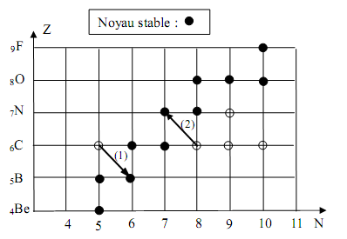
نواة مستقرة
جـ ) احسب تركيز ثنائي اليود المعاير .
د ) قارن هذه النتيجة بتلك في السؤال 3 جـ .
التمرين الثاني : ( 6 نقاط )
1 ) نرمز للنواة بالرمز
أ ) سم المقادير و و ماذا تمثل .
ب ) عرف النظير .
جـ ) اكتب التمثيل الرمزي لأنوية نظائر عنصر الكربون الممثلة في المنحنى ( وثيقة 1 )
2 ) من بين هذه النظائر اثنان مستقرة و الباقية مشعة . أ ) ما معنى نواة مشعة .
ب ) اكتب معادلات التحول النووي (1) و (2) المبينة في الوثيقة مذكرا بقوانين الإنحفاظ المستعملة.جـ) حدد طبيعة التحولين (1) و (2) .
د) التحولين (1) و (2) يصاحبهما اشعاع γ , ما مصدره ؟ و ما طبيعته ؟
3 )النواة التي يحدث لها التحول (2) زمن نصف عمرها سنة . أ) عرف زمن نصف العمر .
ب ) تمثل عدد الأنوية المشعة عينة من هذا النظير في اللحظة
ب1)عبر عن عدد الأنوية المتبقية بدلالة في اللحظات التالية :
ب2 ) ارسم المنحنى الممثل لتغيرات بدلالة الزمن ( السلم : )
جـ) معادلة المنحنى السابق هي من الشكل :
أوجد العلاقة التي تربط زمن نصف العمر و ثابت التفكك .
أحسب قيمة ثابت التفكك وحدد وحدته .
التمرين الثالث :التركيب الجانبي يسمح بدراسة تطور التوتر بين طرفي مكثفة
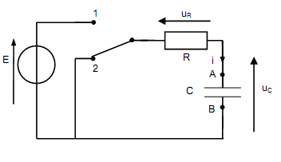
سعتها مربوطة على التسلسل مع ناقل أومي مقاومته . البادلة (قاطعة لها
عدة مواضع ) بوضعين 1 و 2 .
واجهة دخول ( ) موصولة بحاسوب تسمح بإدخال القيم اللحظية
للتوتر . مبدئيا البادلة في الوضع 2 و المكثفة مفرغة .
ماهي العمليات( على البادلة) التي تسمح بالحصول على المنحنى المبين في الوثيقة 2و الممثل لتطور التوتر بين طرفي المكثفة بدلالة الزمن .
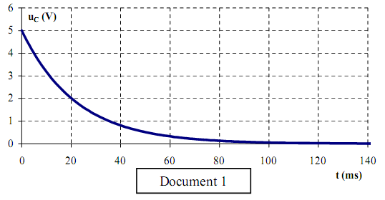

الوثيقة 2

بالتقيد بالجهة الإصطلاحية المحددة على شكل الدارة :
أ ) حدد إشارة شدة التيار أثناء عملية التفريغ . ب) أكتب العلاقة بين شدة التيار و التوتر .
جـ ) أكتب العلاقة بين الشحنة للبوس للمكثفة و التوتر . د) أكتب العلاقة بين شدة التيار و الشحنة .
هـ ) أكتب العلاقة بين التوترين و أثناء عملية التفريغ .
عند عملية التفريغ استنتج ان المعادلة التفاضلية هي من الشكل : . حدد النسبة
نسمي هذه النسبة ثابت الزمن لثنائي القطب , بإيجاد وحدته برر هذه التسمية .
حل المعادلة التفاضلية السابقة هو من الشكل :
1 أوجد عبارة
نذكر :
باستعمال برنامج رسمنا المنحنى الممثل ل بدلالة الزمن ( الوثيقة 3 )
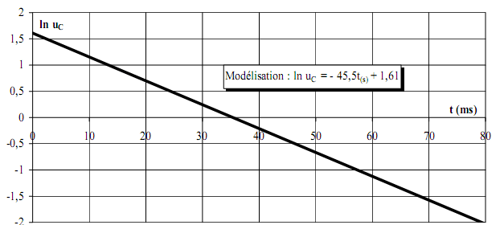

النمذجة

أ ) بين أن شكل المنحنى يتوافق مع العبارة المحصل عليها في
ب) من بين قيم الثلاثة التالية أي منها يتوافق مع بيان الوثيقة 3 :
في التركيب الموالي نستبدل المكثفة بوشيعة ذاتيتها و مقاومتها . نضع
في اللحظة نضع البادلة في الوضع 1
أ ) أرسم شكل الدارة الجديدة و حدد عليها كيفية وصل واجهة الدخول لمشاهدة صورة التيار .
ب ) بالتقيد بالجهة الإصطلاحية للتيار كما في
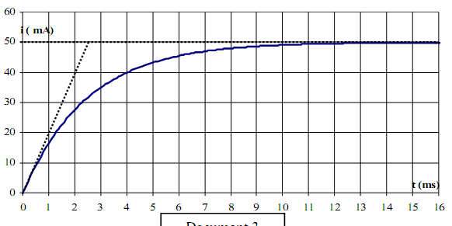
أثبت أن المعادلة التفاضلية هي :
جـ ) هو حل لهذه المعادلة
- حدد الثوابت و بدلالة و
د) البرنامج يسمح برسم المنحنى الممثل لتغيرات
الوثيقة 4
بدلالة الزمن ( الوثيقة 4 ) . من منحنى الوثيقة 4 حدد قيم و و .
الأستاذ : لعثامنة عبد الكريم

